Sauce au yaourt
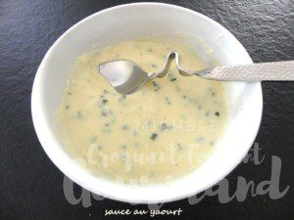 Pour un petit bol
- 1 càc de moutarde
- 1 yaourt
- 2 càs d'huile d'olive
- 2 cas de jus de citron
- ¼ de càc de poudre d'ail
- ciboulette
- sel & poivre du moulin
Mélanger dans un bol la moutarde, le yaourt, l'huile d'olive, le jus de citron et l'ail en poudre.
Ciseler la ciboulette pour en obtenir une grosse cuillerée à soupe.
L'ajouter au mélange.
Saler légèrement et poivrer au goût.
Mettre la sauce au frais et la proposer avec des crudités et pourquoi pas avec une petite terrine de légumes froide ou même des pommes de terre vapeur.

